UNIVERS PARQUET 37  Pose, entretien et  réparation de parquets | SARL au capital de 50 000 euros  20, avenue Chanteloup  37400 AMBOISE  Téléphone : 02 47 55 75 75  Courriel : contact@univers-parquet37.fr  Site internet : www.univers-parquet37.fr  N° de RCS B350420121 Tours - SIRET : 350 420 121 00013  TVA intracommunautaire : FR80350420121  Code APE/NAF : 4333Z | Compétences  AGOrA : Produire les documents liés au traitement des relations « clients »  Maths : Rechercher, extraire et organiser l’information

Vous effectuez votre Période de Formation en Milieu Professionnel à la société « UNIVERS PARQUET 37 » dont l’activité est la pose, l’entretien et la réparation de parquet.

Madame BAUDRY, la gérante de cette entreprise de 12 salariés, vous charge, en particulier, de mener à bien un dossier relatif à une proposition de prix.

L’entreprise a opté pour progiciel de gestion commerciale « FULL WEB », celui-ci facilite le travail de tous les collaborateurs, même en mode sédentaire. Vous trouverez le module spécifique pour établir des devis.

MISSION 1
Madame BAUDRY vous remet tous les documents nécessaires ainsi que le compte rendu de la visite de notre commercial chez Mme et M. PINCET. Elle vous demande de préparer le devis n° 87.

VOTRE TRAVAIL
- Évaluer le nombre de mètres carrés des pièces à stratifier (annexe 1)
- Présenter le brouillon du devis n° 87 du jour (annexe 2)

Documents à disposition
- Fiche de visite (document 1)
- Extrait des tarifs (document 2)
- Plans 3D des deux pièces à stratifier (document 3)

MISSION 2
Madame BAUDRY vous demande de présenter la proposition prix valable 2 mois qui sera jointe au courriel de Mme et M. PINCET. Il convient d’indiquer dans le courriel que le client doit nous retourner un exemplaire signé avec son nom et revêtu de la mention « Bon pour accord et commande ».
Madame BAUDRY vous précise qu’il faudra utiliser le point et non la virgule pour saisir les prix et les montants sur le progiciel.

VOTRE TRAVAIL
- Établir la proposition de prix à l’aide de l’application « devis en ligne »
- Imprimer le devis
- Rédiger le brouillon du courriel d’accompagnement du devis (annexe 3)

Document 1 – Fiche de visite

 | UNIVERS PARQUET 37  SARL au capital de 50 000 euros  20, avenue Chanteloup  37400 AMBOISE  Téléphone : 02 47 55 75 75  Courriel : contact@universparquet37.fr  Site internet : www.universparquet37.fr | FICHE  de  VISITE
VISITE EFFECTUÉE le | ……..
COMMERCIAL | Élodie JUNIE
DEVIS DEMANDÉ par | © Particulier £ Professionnel  Mme et M. PINCET  12, quai du Général De Gaulle – 37400 AMBOISE  Téléphone : 02 47 57 10 42 – 06 52 00 14 10  famillepincet@orange.fr
DESCRIPTION des TRAVAUX | Préparation du sol  Démontage et mise en déchetterie de l’ancien revêtement  Pose d’une protection  Ragréage et préparation du sol  Pose clouée du parquet  Sur une dalle béton pour une maison individuelle ancienne :  - Pièce n°1 : chêne blond vitrifié, taille S  - Pièce n°2 : chêne miel bohème vitrifié, taille M  Voir le plan ci-joint  Nettoyage
DURÉE des TRAVAUX | 2 journées complètes
CONDITIONS DE VENTE | Remise de 05 % sur le parquet chêne blond vitrifié  Remise de 10 % sur le parquet chêne miel bohème vitrifié  Remise globale de 03 %  Acompte de 20 % à verser à la commande, acompte de 30 % au début des travaux et le solde à la livraison  Transport : 2 Forfaits de déplacement rayon 5 km

Document 2 - Extrait des tarifs

TARIFS DES MATÉRIAUX
RÉF. | PARQUET BOIS MASSIF TAILLE S | PRIX au m²
M01S | Acajou rouge vitrifié | 45,95
M02S | Teck miel huilé | 47,95
M03S | Chêne blond vitrifié | 49,95
M04S | Forte kempas vitrifié | 58,95
M05S | Acajou pont de bateau huilé | 74,95
M06S | Forte merbau brun rouge huilé | 87,95

RÉF. | PARQUET BOIS MASSIF TAILLE M | PRIX au m²
M01M | Chêne naturel vitrifié | 54,95
M02M | Acajou rouge vitrifié | 54,95
M03M | Medio acajou brun rouge huilé | 54,95
M04M | Chêne miel bohème vitrifié | 66,95
M05M | Chêne thé patiné huilé | 66,95
M06M | Forte teck brun jaune vitrifié | 79,95

RÉF. | PARQUET BOIS MASSIF TAILLE L | PRIX au m²
M01L | Acajou royal vitrifié | 37,95
M02L | Chêne blond vitrifié | 58,95
M03L | Chêne naturel huilé | 58,95
M04L | Chêne naturel vitrifié | 58,95
M05L | Merbau brun rouge huilé | 62,95
M06L | Chêne thé patiné huilé | 70,95

TARIF MAIN D’ŒUVRE
Réf. | Désignation | Unité | Tarif HT
MO01 | Démontage et mise en déchetterie | le m² | 35,00
MO02 | Ragréage et préparation du sol | le m² | 25,00
MO03 | Pose collée | le m² | 50,00
MO04 | Pose clouée | le m² | 70,00
MO05 | Pose flottante | le m² | 40,00
MO06 | Pose de barre de seuil | barre | 10,00
MO07 | Protection et nettoyage | forfait | 50,00
MO08 | Réparation | heure | 45,00

TARIF FRAIS DE DÉPLACEMENT
Réf. | Désignation | Unité | Tarif HT
FD01 | Déplacement rayon 05 km | forfait | 29,00
FD02 | Déplacement rayon 10 km | forfait | 39,00
FD03 | Déplacement rayon 20 km | forfait | 49,00
FD04 | Déplacement rayon 30 km | forfait | 59,00

Document 3 - Plan 3d des pièces à stratifier

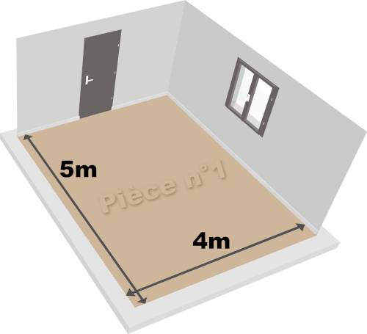 | PIÈCE N° 1  Parquet à poser :  M03S – Chêne blond vitrifié  Taille S - Pose clouée  Calcul des mètres carrés :

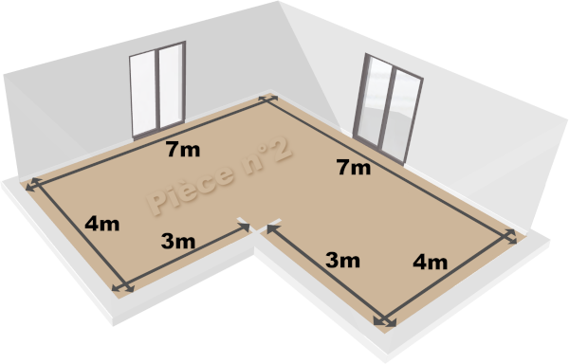 | PIÈCE N° 2  Parquet à poser :  M04M – Chêne miel bohème vitrifié  Taille M - pose clouée  Calcul des mètres carrés :

Annexe 1 – Calcul du nombre de mètres carrés
NOMBRE de MÈTRES CARRÉS
à FACTURER pour la MAIN D’OEUVRE
Pièce n° 1
Pièce n° 2
Total

Annexe 2 - Proposition de prix

 |  | PROPOSITION de PRIX |  |  |  | Devis N°
 |  | Téléphone : 02 47 55 75 75 |  |  |  | Date d’émission
 |  | contact@univers-parquet37.fr
 |  | www.univers-parquet37.fr |  |  |  | Code client
 |  |  |  |  |  | Nom du client
BATI RENOV 37 |  | SARL au capital de 50 000 € |  |  |  | Adresse
Pose, entretien et |  | RCS BB350420121 Tours |  |  |  | Code Postal
réparation de parquets |  | SIRET : 350 420 121 00013 |  |  |  | Ville
20, avenue Chanteloup |  | TVA : FR10345520951 |  |  |  | Téléphone
37400 AMBOISE |  | Code APE ou NAF : 4333Z |  |  |  | Courriel
Réf. | Désignation |  |  |  | Qté |  | PU HT | % Rem. |  |  | PU net HT | Montant HT
 | FOURNITURES
 |  |  |  |  |  |  | TOTAL FOURNITURES
 | MAIN D'ŒUVRE
 |  |  |  |  |  |  | TOTAL MAIN D'ŒUVRE
 |  |  |  |  |  |  | TOTAL HT
 |  |  |  |  |  |  | Remise globale
 |  |  |  |  |  |  | NET COMMERCIAL HT
 |  |  |  |  |  |  | TVA
 |  |  |  |  |  |  | TOTAL NET TTC
 | CONDITIONS DE RÈGLEMENT
 | Acompte à la commande
 | Acompte au début des travaux
 | Solde à la livraison
 | Nos prix sont fermes pour une période de
 | SIGNATURE DU CLIENT
 | Précédée de la mention « Pour accord »

Annexe 3 – Brouillon du courriel

De :

À :

Objet :

Pour aller plus loin : algorithmique et programmation avec python

VARIABLES
INTITULÉS | NOMS
Total net TTC | ttc
Taux en % de l’acompte 1 | txac1
Taux en % de l’acompte 2 | txac2
Taux en % du solde | txac3

RÉSULTATS
INTITULÉS | NOMS
Acompte à la commande | acompte1
Acompte au début des travaux | acompte2
Solde à la livraison | acompte3

Écrivez un script qui permettrait de déterminer le montant des différents acomptes à verser pour l’exécution complète des travaux

AVEC FORMATAGE DES RÉSULTATS
01  02  03  04  05  06  07  08  09  10  11  12  13 | #1. Définition des variables  #2. Calcul de l'amortissement constant  #3. Affichage du résultat

